LAD1-IE-ED-4/045-2017
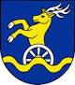
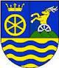
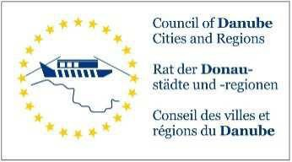

ARBEITSGEMEINSCHAFT DONAULÄNDER

WORKING COMMUNITY OF THE DANUBE REGIONS

27. Sitzung der Arbeitsgruppe der Leitenden Beamten
27th Meeting of the Working Group of Senior Officials
24. Konferenz der Regierungschefs 24th Conference of Heads of Government 12. Oktober 2017, 10.30 bis 13.00 Uhr 12th October 2017, 10.30 a.m. to 1.00 p.m.

Wellness Hotel Danubius Health Spa Resort Esplanade****Conference room: „Palace Ballroom“
921 29 Piestany, Kúpeľný ostrov, Slovak Republic

Tagesordnungspunkt 3

Item on the agenda 3

Vorsitzübergabe des Selbstverwaltungskreises Trnava an das Land Niederösterreich: Abgeordneter zum Landesparlament Selbstverwaltungskreis Trnava Ing. Martin Lidaj
an den Abgeordneten zum NÖ Landtag Mag. Lukas Mandl
in Vertretung von Frau Landeshauptfrau Johanna Mikl-Leitner

Presidency handover by the Trnava Self-Governing Region to Lower Austria:
Member of the State Parliament Trnava Self-Governing Region Ing. Martin Lidaj
to the Member of the Lower Austrian State Parliament Mag. Lukas Mandl
as representativ of Governor Johanna Mikl-Leitner

Beschlussempfehlung:
Die ARGE Donauländer beschließt die Übergabe des Vorsitzes an das Land Niederösterreich für die Jahre 2018/2019.
recommended decision:
The Working Community of the Danube Regions decides to hand over the presidency
to Lower Austria for the years 2018/2019.

